T/JSAS
ICS
CCS

团 体 标 准

江苏省标准化协会
发 布
20XX—XX—XX实施
20XX—XX—XX发布
手撕鸡加工技术规范
Hand-tear chicken processing technical specifications
（草案）
T/JSAS XXXX-2025

前 言

本文件根据GB/T 1.1-2020《标准化工作导则 第1部分：标准化文件的结构和起草规则》的规定起草。
本文件规定了食品质量相关技术要求，食品安全相关要求见有关法律法规、政策和食品安全标准等文件。
请注意本文件的某些内容有可能涉及专利。本文件的发布机构不承担识别专利的责任。
本文件由江苏超悦农业发展有限公司提出。
本文件主要起草单位：江苏超悦农业发展有限公司、江苏卤江南食品有限公司、江苏省农业科学院农产品加工研究所、泰州市标准化协会。
本文件主要起草人：贾伟、谢道文、张春晖、丁兴华。
手撕鸡加工技术规范
- 范围
本文件规定了手撕鸡加工的基本要求、加工过程要求、不符合食品质量要求产品的处理、记录与追溯等。
本文件适用于适用于以鲜、冻鸡为原料，经腌制、蒸制加工手撕鸡的生产。
- 规范性引用文件
下列文件中的内容通过文中的规范性引用而构成本文件必不可少的条款。其中，注日期的引用文件，仅该日期对应的版本适用于本文件；不注日期的引用文件，其最新版本（包括所有的修改单）适用于本文件。
GB/T 191包装储运图示标志
GB 4806.1 食品安全国家标准 食品接触材料及制品通用安全要求
GB 5749 生活饮用水卫生标准
GB/T 18455包装回收标志
GB 28050 食品安全标准 食品安全标准 预包装食品营养标签通则
GB 50073-2013洁净厂房设计规范
JJF 1070 定量包装商品净含量计量检验规则
- 术语和定义
本文件没有需要界定的术语和定义。
- 基本要求
生产工作环境温度为5℃～35℃，相对湿度为30%～70%。
饱和水蒸气压力为0.4Mpa～0.6Mpa，用于直接接触原料的饱和水蒸汽，过滤精度不应低于1um；其他场合应用的饱和水蒸汽过滤精度不低于25um。
生产工艺用水水应符合GB 5749的规定。水源压力应不小于0.3Mpa。
食用盐应符合GB/T 5461的规定。香辛调味料应符合GB/T 15691的规定。其他辅料应符合相应标准和有关规定。
空气洁净度等级应符合GB 50073-2013中表3.0.1规定的5级。
- 加工过程要求
加工工艺流程见图1

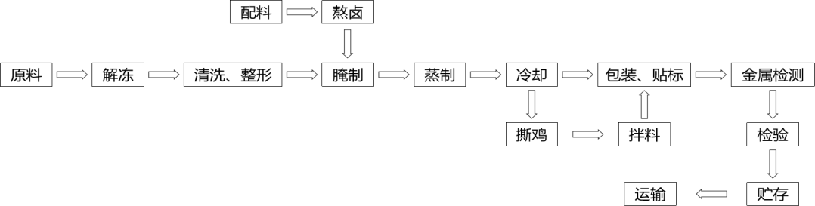
- 手撕鸡加工工艺流程
  - 原料要求
原料应品质良好、无污染，供货方应提供原料来源，提货证明等。
每一批次的原料应进行验收，验收合格方可接受。
原料应除去杂质，无污染。
接受的原料鸡应按品种分类存放，并尽快加工。不能及时加工的鲜鸡鸡体温度宜控制在10℃以下，冻鸡存放在温度不高于－18℃的冷库中，按先进先出原则及时加工。
  - 解冻
冻鸡应先解冻。水解冻至中心温度0～10℃即可，要求解冻时间冻时间＜20 h，解冻后及时转入腌制工序。
  - 清洗
清除鸡腔体内的杂质和颈口残留的食管与气管，摘除鸡尾部性腺，清洗表皮残留的黄皮，去除鸡表皮绒毛及硬杆毛，搓洗翅下及腿根处残留的黄皮。
  - 整形
剪掉黑脚垫，将鸡脚塞入腹腔，沥水10～15 min待腌制。若未进入到下一道工序时应及时冷藏，冷藏温度在0～10℃。
  - 熬卤
按配方配制香辛料和滋味料等腌制料。锅内放水，待水烧开后，加入香辛料，小火熬煮30～60 min，再加入滋味料，小火熬煮10～20 min，搅拌均匀后，倒入腌制容器冷却后备用。
  - 腌制
将整形、清洗好的原料鸡放入腌制容器中，使用篦子压住确保腌制卤水刚好全部浸没原料，静腌5～20 h，要求腌制温度0～4℃。
  - 蒸制
使用三层架车摆放原料鸡，鸡要垂直坐在三角架上，上、中两层的鸡身与接沫槽垂直。
锅内放水高度为3～10 cm，水烧至90～100℃下锅，盖上盖子，当温度达到90～100℃开始计时30～70 min后出锅。
  - 冷却
鸡出锅后，及时冷却，要求产品中心温度＜15℃时才可进行下一步工序。
  - 撕鸡
先把鸡按部位拆分成鸡翅、鸡腿、鸡胸、鸡背等；再把所有部位的鸡皮完整撕下；将鸡肉撕成宽度1～1.5 cm的鸡丝；最后用刀将鸡皮均匀切成宽度1～1.5 cm的细长条。
  - 拌制
将撕好的鸡丝置于拌制容器中，根据鸡丝重量按比例称好拌制料，再将拌制料均匀倒入鸡丝表面，拌制均匀后备用。
  - 称重
所用衡器的最大称重量值不超过被称样品质量的5倍，预包装产品净含量应符合JJF 1070规定。
  - 包装
包装所用材料应洁净、无毒、无异味、坚固，预包装材质应符合GB 4806.1要求。
预包装前产品中心温度要求在15℃以下。
整鸡采用真空包装，称重贴标；鸡丝采用真空包装或气调包装。
产品包装应有合格证，包装过程中产品应不受到二次污染。
预包装食品营养标签应符合GB 28050规定；食品卫生标签标示的回收标志应符合GB/T 18455规定；外包装应有包装运输标志，且符合GB/T 191规定。
  - 金属检测
产品包装后必须过金属检测。金属探测器的灵敏度应达到探片铁（Fe）≤2.5 mm，不锈钢（SUS）≤4.0 mm，非铁（Non-Fe）≤3.0 mm。当探测到含有金属的产品时，应加贴醒目标识另行处理，并采取措施查找金属来源。
  - 检验
加工后的每批产品应进行出厂检验，产品质量应符合T/JSAS XXXX的规定，检验合格府库并保存检验记录。
  - 贮存
产品应贮存在阴凉、通风、干燥的成品库中，离地离墙存放。不应与有毒、有害、有异味、易挥发、易腐蚀的物品混储。贮存场所应有防蝇、防鼠、防虫、防尘设施，防止暴晒、雨淋。产品存放在不高于－18℃的冷库中，库温波动应控制在±2℃。
- 不符合食品质量要求产品的处理
应建立并实施不符合食品质量要求产品的控制程序，包括返工、退货、改作其他用途、销毁等。
应识别、标识和隔离所有不符合食品质量要求的产品。
应按问题性质对不符合食品质量要求的产品进行处理。
- 记录与追溯
产品记录信息应包括生产批次、生产日期、生产班组、产品数量和规格、产品检验记录等。
应建立批次追溯体系，对原料、加工、检验、包装、出厂等环节建立完整记录。
记录需保存不少于产品保质期满后6个月。

